qonto-board-pack
Le rapport mensuel investisseurs, prêt avant la fin de ton café — chiffres, faits marquants, narration, deck et email
Hackathon Qonto × Anthropic MCP · Skill #18 · Lecture seule sur Qonto · Rien ne part sans relecture

🎯 Le pitch
Le rapport mensuel investisseurs/banquier, c'est la tâche que tout fondateur repousse au dernier soir. Un prompt → le pack complet, pendant que tu regardes :
- 1. Chiffres du mois depuis Qonto — encaissements, dépenses par poste (labels), trésorerie fin de mois (relevé officiel quand il existe), burn net et runway
- 2. Comparaisons M-1 et année glissante — deltas en € et %, saisonnalité signalée, encours clients en signal avancé — jamais de conclusion sur un seul mois
- 3. Faits marquants détectés — gros contrat encaissé, nouvelle dépense significative, client habituel absent — chaque fait relié à ses transactions
- 4. Narration exécutive (3 § : highlights, chiffres, perspectives) relue et corrigée AVANT toute mise en forme, puis deck HTML autoportant 5-6 slides (ou Canva) + email d'envoi (brouillon Gmail)
La confidentialité est une feature : banquier, investisseur et équipe interne ne reçoivent pas le même pack — l'utilisateur choisit l'audience et le niveau de détail (chiffres exacts vs tendances).
📋 Prérequis
Prérequis | Détail | Obligatoire
Compte Qonto production | Le skill s'adapte à toute organisation — get_organization d'abord, zéro donnée en dur | ✅ Oui
Pays | Tous les pays Qonto (FR, DE, ES, IT, AT, NL, BE, PT) — les chiffres sont universels ; seuls devise et wording s'adaptent | ℹ️ Détecté
MCP Qonto connecté | Connecteur officiel (claude.ai / Claude Desktop), login OAuth | ✅ Oui
Historique ≥ 2 mois | En dessous : chiffres du mois seuls, comparaisons sautées et annoncées (≥ 12 mois pour l'année glissante) | ⭕ Optionnel
MCP Canva | Export du deck vers Canva — détecté dynamiquement, sinon deck HTML autoportant | ⭕ Optionnel
MCP Gmail | Brouillon d'email dans la boîte — détecté dynamiquement, sinon texte prêt à coller | ⭕ Optionnel

⚙️ Fonctionnement global
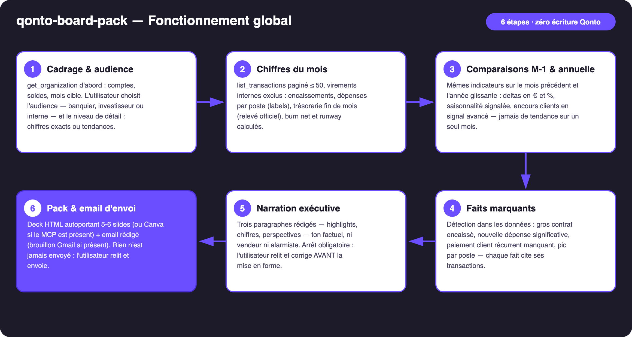
Schéma 1 — Fonctionnement global en 6 étapes (zéro écriture Qonto)
Robuste sur données sales
- Virements internes exclus du CA et du burn (débit/crédit appariés sur les IBAN de l'organisation) — la façon classique de doubler son « chiffre d'affaires » par accident
- Bords de mois gérés : les paiements carte se règlent avec 1-2 jours de décalage — fenêtre sur settled_at, recoupée par emitted_at
- Dépenses par labels (list_cash_flow_categories renvoie 403 sur le connecteur claude.ai) ; le non-taggé va dans « Autres », part annoncée
- Solde fin de mois : relevé officiel (list_statements) quand il existe, sinon calculé — la méthode est toujours annoncée
- Mois vide ou compte récent : chiffres seuls, comparaisons sautées et dites — jamais de tendance inventée ; runway seulement si burn > 0
- Canva ou Gmail absents : annoncé une fois, puis repli deck HTML + texte d'email — le cœur marche en Qonto pur

🏗 Schéma fonctionnel
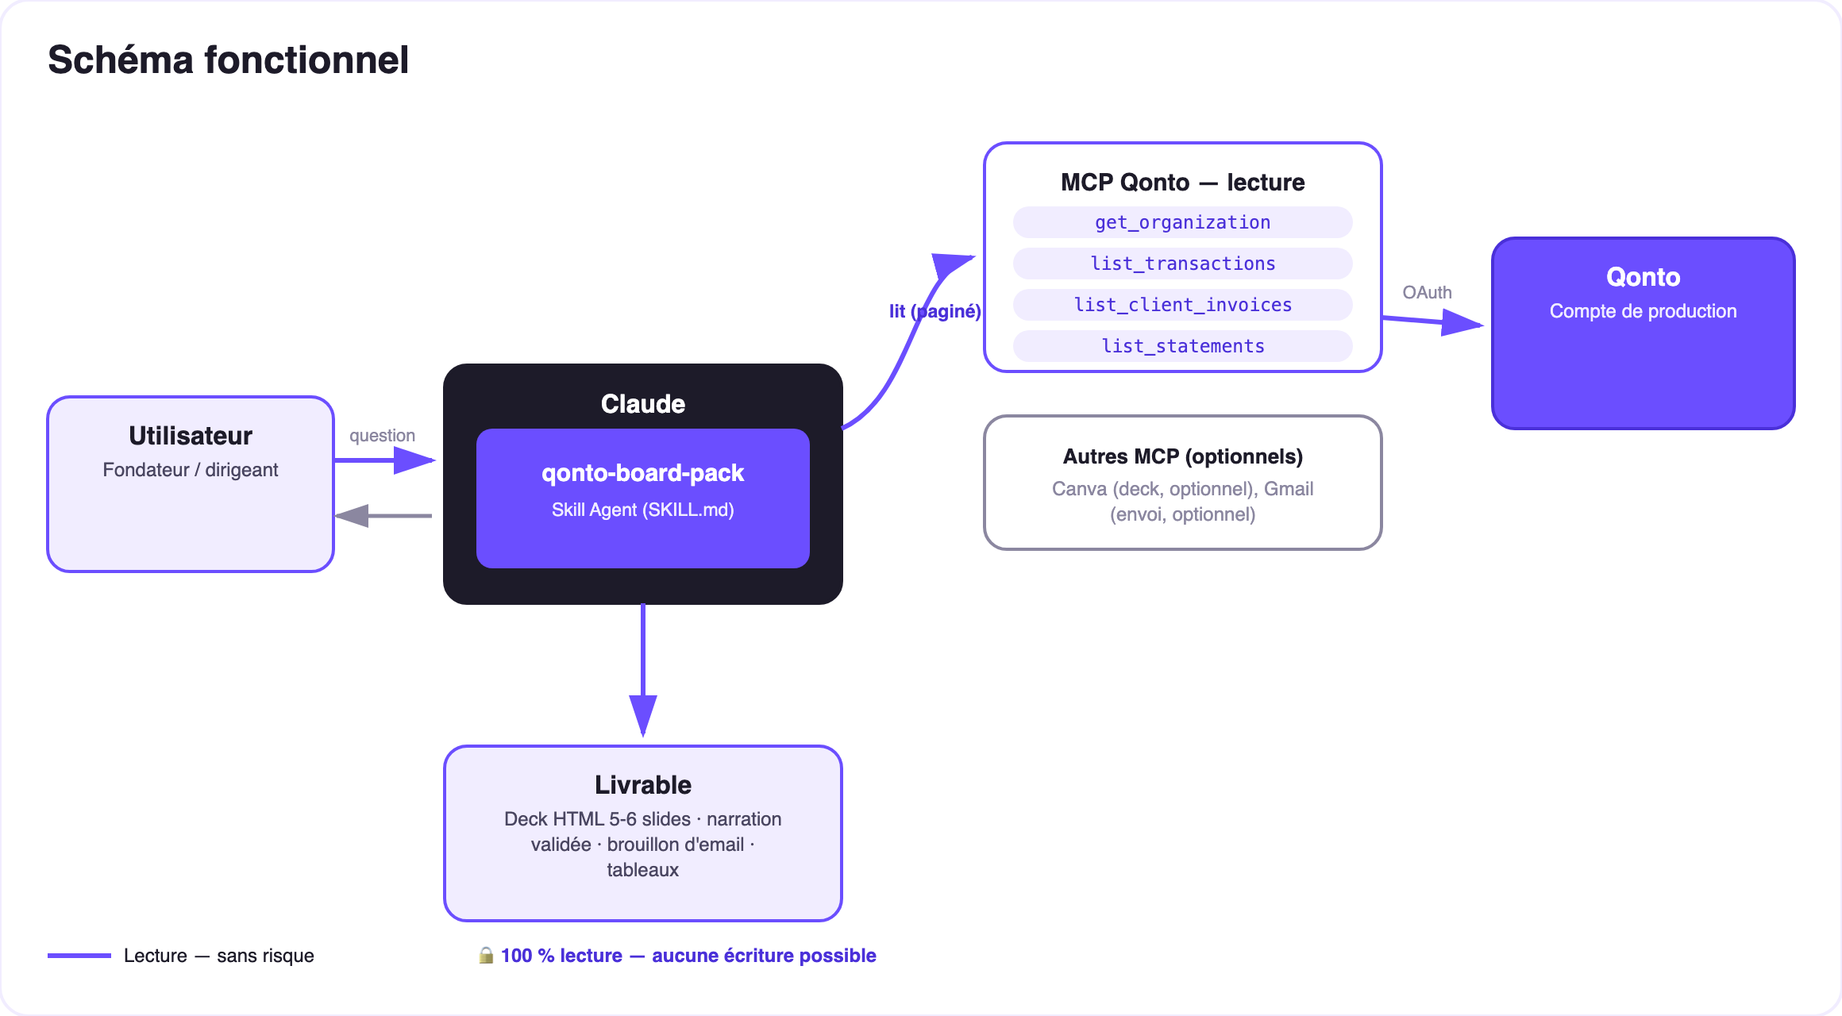
Schéma 2 — Acteurs et flux : lecture seule sur Qonto ; sorties = fichier local + brouillon
🔒 Rien ne part jamais tout seul : le skill est en lecture seule sur Qonto — aucune écriture, jamais. Les seules sorties sont un fichier local (deck HTML) et un brouillon (Gmail). La narration passe toujours par la relecture de l'utilisateur avant mise en forme, et c'est lui qui envoie. C'est le produit, pas une friction.
👥 Les trois audiences (la confidentialité comme feature)
Audience | Ce qu'elle attend | Contenu du pack | Niveau de détail
Banquier | De la stabilité : compte sain, échéances couvertes | Trésorerie, encaissements, couverture des charges, régularité | Chiffres exacts
Investisseur | De la trajectoire : croissance, burn maîtrisé, runway | Highlights, croissance M-1/YoY, burn & runway, perspectives | Exacts ou tendances — au choix
Interne | Tout | Le pack complet, non filtré, postes de dépenses détaillés | Tout

📊 Structure du deck (5-6 slides, charte sobre)
# | Slide | Contenu
1 | Couverture | Organisation · mois · audience
2 | Faits marquants | 2-4 faits détectés, reliés aux transactions
3 | Chiffres clés | Encaissements · dépenses · tréso fin de mois · burn/runway, avec deltas M-1
4 | Dépenses par poste | Répartition par labels, part « non taggé » annoncée
5 | Trésorerie & runway | Courbe 12 mois glissants, runway si burn > 0
6 | Perspectives | Le paragraphe « outlook » validé par l'utilisateur

Deck autoportant : CSS pur, thème clair/sombre, zéro dépendance externe — il s'ouvre partout, pour toujours.
📤 Formats de sortie
Sortie | Format | Quand
Réponse dans la conversation | Tableaux markdown (chiffres + deltas, postes, faits marquants) + narration 3 § | Toujours — c'est la base
Deck HTML autoportant | 5-6 slides, CSS pur, clair/sombre, zéro dépendance | Si l'hôte affiche les fichiers ; repli sur tableaux sinon
Export Canva | Design généré via le MCP Canva | Si le MCP Canva est présent
Email d'envoi | Brouillon Gmail (jamais envoyé) ou texte prêt à coller | Gmail présent → brouillon ; sinon texte

🎬 Vidéo de démo
La démo ≤ 3 min jointe à la PR suit le storyboard : le rapport repoussé depuis 3 jours → un prompt → chiffres, faits marquants, narration → correction d'un adjectif en live → deck + brouillon d'email prêts avant la fin du café. Tournée en live sur un compte de production réel. (script de tournage interne, hors dépôt)
💡 Améliorations possibles (dans les clous du hackathon)
Idée | Effort | Note
Historique des packs : deltas vs le pack de M-1 (« ce qu'on leur a dit le mois dernier ») | Moyen | Mémoire de session ou dossier local
KPI métier optionnels (MRR, clients actifs) déclarés par l'utilisateur | Faible | Fusionnés dans la slide chiffres clés
Rappel calendrier « ton pack du mois est prêt à générer » | Faible | MCP calendrier détecté dynamiquement
Multi-langue du pack (deck FR banquier, EN investisseurs) | Faible | Mêmes données, deux narrations

🛡 Garde-fous
- Lecture seule sur Qonto — aucun outil d'écriture Qonto utilisé, jamais
- Rien ne part : emails = brouillons, decks = fichiers ; l'utilisateur relit et envoie
- La relecture de la narration est un arrêt obligatoire avant toute mise en forme
- Confidentialité d'audience : jamais de chiffres exacts dans un pack « en tendances » ; jamais le pack investisseur recyclé pour le banquier sans re-demander
- Chaque chiffre traçable à ses transactions · parts non taggées annoncées · dégradation honnête (< 2 mois : pas de comparaison ; < 12 : pas d'année glissante)
- IBAN masqués (4 derniers chiffres) · pagination ≤ 50 partout
qonto-board-pack · Documentation FR (pilotage) · Hackathon Qonto × Anthropic MCP · juillet 2026 · Livrable PR : SKILL.md · Version jury : doc-qonto-board-pack.en.docx

